**муниципальное общеобразовательное учреждение**

**«Средняя школа № 27»**

**Открытый урок физики**

**в 7 классе**

**по теме «Плотность вещества. Расчёт массы и объёма тела по его плотности»**

**Учитель:** Сапожкова Л.В., учитель физики, первая квалификационная категория.

**Дата проведения:** 25.10.2023 г.

**Тип урока**: урок повторения и закрепления знаний.

**Богородицк - 2023**

**Цель урока**: повторить и обобщить основные понятия и формулы данной темы, продолжить формирование навыков решения задач.

**Задачи урока:**

***Образовательные:*** проверить знания учащихся по теме. Повторить понятия - скорость, масса, плотность. Повторить формулы расчета плотности, массы, объема. Формировать навыки решения задач разного типа – расчетные, качественные, графические, экспериментальные.

***Развивающие:*** содействовать развитию у учащихся понимания смысла физических величин – плотности, массы, объема, развивать навыки чтения графиков, сравнения физических величин и работы со справочными таблицами, развивать творческие способности учащихся.

***Воспитательные:*** формировать познавательный интерес к предмету, культуру общения и логическое мышление, воспитывать умения самостоятельного поиска решений и работы в парах. Воспитывать чувство товарищества, взаимопомощи и поддержки.

**Тип урока**: урок повторения и закрепления знаний.

**Оборудование:**

компьютер, проектор, экран, тела на нитке, лабораторные приборы – весы с разновесами, мензурка с водой,

**Эпиграф:**

Скажи мне, и я забуду.

Покажи мне, и я запомню.

Вовлеки меня, и я научусь.

Китайская мудрость

**ХОД УРОКА**

**I. Организационный момент.**

(приветствие, проверка готовности рабочего места к уроку)

**II. Актуализация знаний.**

Ребята, мы начинаем наш урок.

Чтобы настроиться на работу давайте хором проговорим следующие слова:

***Мы будем умными,***

***Мы будем знающими,***

***Мы будем стараться***

***И у нас все получится!***

**Основной этап урока (решение задач по теме)**

Прежде, чем отправиться в путь, необходимо проверить вашу готовность.

**1. Решение кроссворда**

*Учитель читает вопросы, а ученики пробуют решить кроссворд, высвеченный на интерактивной доске.*

В вертикальной колонке должно получиться слово ПЛОТНОСТЬ.

Ребята, а теперь давайте запишем тему урока, которую вы сами сейчас определили.

**2. Краткое повторение материала**

**1. «Найди правильную дорогу».** Учащимся раздаются карточки, на которых в три столбика выписаны физические величины, их обозначения и единицы измерения. Соединить стрелками соответствующие названия, обозначения и единицы измерения. *Самопроверка с помощью интерактивной доски. Выставляются баллы в индивидуальных карточках.*

|  |  |  |
| --- | --- | --- |
| **Физическая величина** | **Единица измерения** | **Обозначение** |
| Масса | с | S |
| Скорость | кг/м3 | t |
| Плотность | м3 | V |
| Путь | кг | m |
| Время | м | ρ |
| Объём | м/с | υ |

**2. «Узнай формулу».** На карточке написаны части формул. Необходимо их дописать.

|  |  |  |
| --- | --- | --- |
| **m =** | **ρ =** | **V =** |
| **S =** | **υ =** | **t =** |

Проверка на интерактивной доске и взаимопроверка результатов в индивидуальных карточках.

3. **Выполните упражнение: сделайте перевод единицы в СИ.**

Ответить на вопросы:

* Назовите основные единицы массы, объёма, скорости, времени.
* Открыли форзац учебника, найдите соотношения между единицами объёма, длины, массы.
* Назовите основную единицу скорости.
* Как перевести км/ч в м/с.

|  |  |
| --- | --- |
| 7,2 т = кг | 500 мг = кг |
| 40 см3= м30 | 100 мл = м3 |
| 72 км/ч = м/с | 15 мин = с |
| 2 г = кг |  |
| 0,2 л = м3 |  |
| 80 см = м |  |

Работа выполняется самостоятельно. Взаимопроверка (обменятся своими листами с соседом по парте) и с помощью интерактивной доски.

**4. Решение качественных задач**

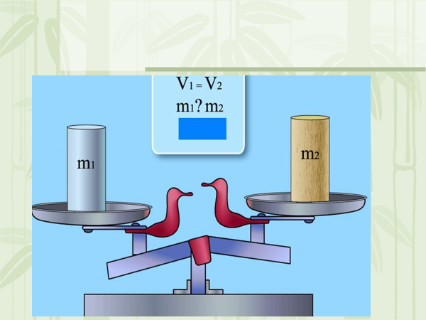 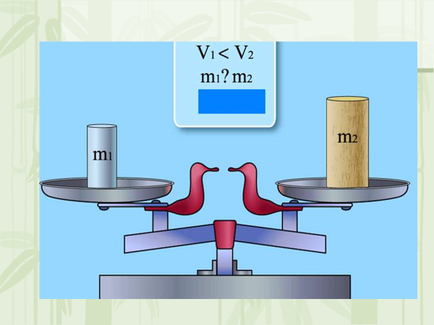

Вопросы:

1. Как можно объяснить, что у тел одинакового объёма разные массы?
2. Как можно определить во сколько раз масса алюминиевого цилиндра меньше массы стального цилиндра?
3. Как можно объяснить, что у тел разного объёма одинаковые массы

**5. «Не стыдно не знать, стыдно не учиться». Так гласит русская пословица. Поэтому будем решать задачи.**

**Решение задач(у доски)**

**Задача №1**.

Ледник длиною 1км и шириной 0,5 метра  заполнен слоем льда, толщиной 300 см. Какова масса льда? Плотность льда 900 кг/м3.

Выступление ученика.

Айсберги – это крупные обломки ледников, спускающиеся с суши к морю. Их далеко уносят морские течения. Самые крупные айсберги рождаются гигантскими ледниками Антарктиды. Рождение айсберга – эффектное зрелище. Огромная масса льда с грохотом обрушивается в воду. Оказавшись в воде айсберг, отправляется в плавание.

Течение рано или поздно выносят его в более теплые воды, и он медленно тает под лучами солнца.

Плывущая в теплых водах ледяная гора обычно бывает окутана плотным туманом – это водяной пар более теплого воздуха сгущается над ее холодной поверхностью. Такие айсберги представляют большую опасность для судоходства.

Айсберги представляют собой своеобразное хранилище пресной воды. Даже относительно небольшая ледяная гора, толщиной 150 м, длиной 2 км и шириной в полкилометра, содержит в себе почти 150 млн. тонн пресной воды, причем очень высокого качества. Этого количества хватило бы на целый месяц такому гигантскому городу, как Москва.

**Задача2.**

Определить объем спасательного пояса, изготовленного из бальзы массой 480 г. плотность бальзы считать 120 кг/м3.

А кто знает, что такое бальза?

Выступление ученика.

Существуют в природе явления, тела, которые являются вполне обычными, но есть такие – которые принято характеризовать как “самые – самые”. Среди деревьев тоже есть такие – это бальза.

Бальзовое дерево относится к семейству кокосовых, произрастает в Южной и Центральной Америке. Древесина 120 кг/м3 (сухая легче пробки). Используется в изготовлении плотов, самолетостроении, как звуко- и теплоизоляционный материал. Из бальзового дерева был построен плот “Кон-Тики” Тура Хейердала (1914 г.р.) норвежского этнографа и археолога. Сейчас плот хранится в музее в Осло.

Существуют древесные породы еще более легковесные, чем бальза. На Кубе растет дерево эшиномена колючеволосатая,1 м3 ее древесины весит 40 кг, т.е.  = 40 кг/м3.

А наиболее тяжелая древесина у змеиного дерева. Сырая древесина имеет плотность 1500 кг/м3 и тонет в воде, как камень.

**III. Физминутка.**

**Задача 3.** У какого тела плотность больше?

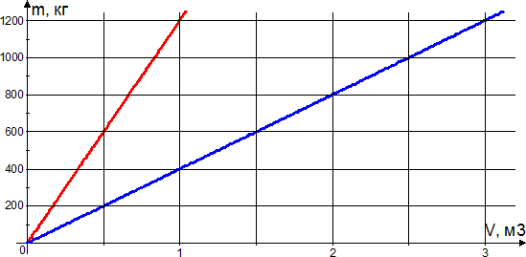

**6.Выполнение лабораторной работы**

***Перед проведением этой части учитель проводит короткий инструктаж по правилам техники безопасности в обращении с приборами, также учащимся напоминают, как пользоваться весами, мензуркой, определения цены деления мензурки.***

1. *Перед выполнением лабораторной работы внимательно изучите указания к ней.*
2. *Не приступайте к работе без разрешения учителя.*
3. *Во время выполнения работы на столе не должно быть никаких посторонних предметов.*
4. *Во время заполнения мензурки водой ее следует придерживать рукой,*

*груз опускайте осторожно.*

1. *При проведении лабораторной работы пользоваться разбитой посудой или стеклянной посудой с трещинами ЗАПРЕЩАЕТСЯ.*
2. *Во время работы с разновесами не допускайте их падения. После*

*измерения массы тела уберите разновесы в футляр.*

1. *Во время работы будьте внимательны и дисциплинированны.*
2. *Не оставляйте рабочего места без разрешения учителя.*

Учитель дает задания группам.  
1 группа должны измерить массу тела с помощью весов и объем тела с помощью мензурки. Тела для измерения предоставляются  
одинаковые.:

2 группа должны измерить массу тела с помощью весов и объем тела с помощью линейки.

Данная работа ставит перед собой цель – правильной постановки вопроса в задаче (нахождение плотности).

Сравнивая полученные результаты с таблицей, учащиеся называют, из какого материала сделаны тела.

**IV. Обобщение темы урока.**

– Сегодня мы с вами повторили тему “Плотность”.   
А теперь давайте вспомним еще раз о чем мы говорили на уроке:

1) Какие приборы измеряют объем и массу тела? *(Мензурка, весы)*

2) Как найти цену деления прибора? *(Нужно найти ближайшие обозначенные числа, из большего числа вычесть меньшее и разделить на количество делений между ними)*

3) Как найти плотность?*(http://festival.1september.ru/articles/411578/img3.gif = http://festival.1september.ru/articles/411578/img6.gif)*

4) В каких единицах измеряется плотность? *(кг/м3; г/см3)*

**V. Рефлексия и подведение итогов.**

**VI. Домашнее задание:** параграф 24

Творческое задание: определить плотность куска мыла

**Заключительный этап:**

Решать загадки можно вечно.

Вселенная ведь бесконечна.

Спасибо всем нам за урок,

А главное, чтоб был он впрок!

Мне очень понравилось с вами работать*.*

А теперь, давайте, вместе оценим вашу работу на сегодняшнем уроке.

**P.S.** Я оставляю за собой право подкорректировать выставленные оценки, потому что я также следила за работой каждого из вас на уроке.

**Литература:**

1. А. В. Перышкин. Учебник по физике для 7 класса /А. В. Перышкин.- М.: Дрофа, 2011
2. В. И. Лукашик. Сборник задач по физике 7-8 классы.
3. Интернет ресурс <http://images.yandex.ru/>

Фамилия, Имя _____________________________________

Класс ________

1**. «Найди правильную дорогу».**

Масса с S

Скорость кг/м3 t

Плотность м3 V

Путь кг m

Время м ρ

Объём м/с υ

**2. «Узнай формулу».**

|  |  |  |
| --- | --- | --- |
| **m =** | **ρ =** | **V =** |
| **S =** | **υ =** | **t =** |

1. **Сделайте перевод единицы в СИ.**

|  |  |
| --- | --- |
| 7,2 т = кг | 500 мг = кг |
| 40 см3= м30 | 100 мл = м3 |
| 72 км/ч = м/с | 15 мин = с |
| 2 г = кг |  |
| 0,2 л = м3 |  |
| 80 см = м |  |